Crear una máquina virtual e instalar Debian:

Descarga e instala un software de virtualización, como **VirtualBox**

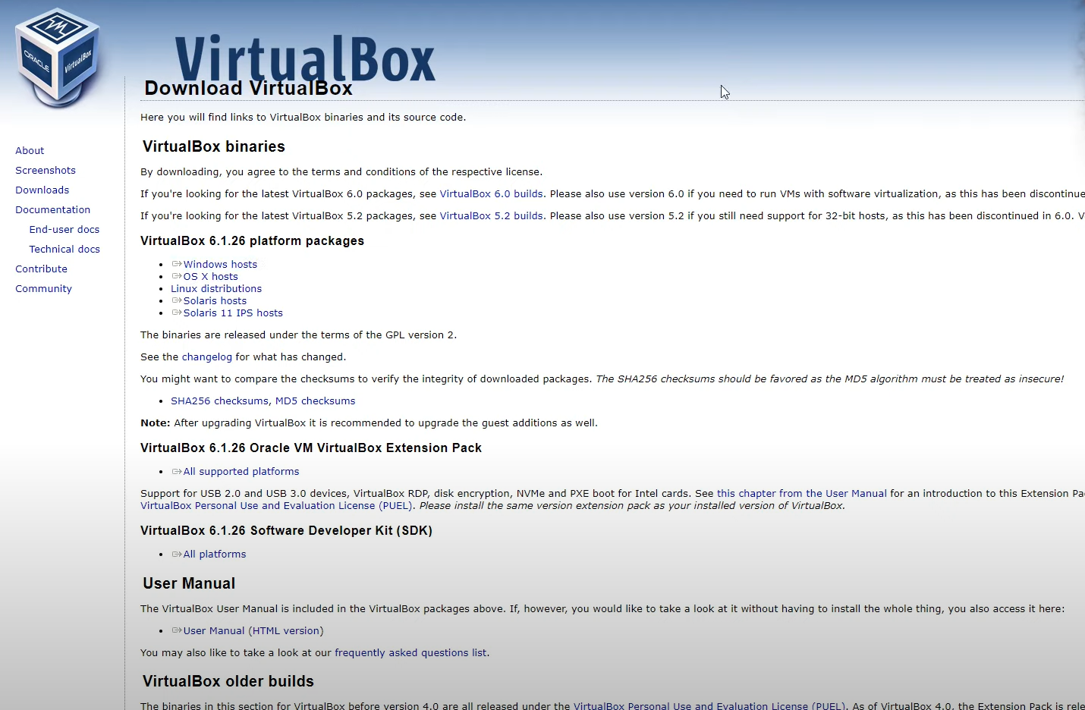

Descarga la imagen ISO de Debian desde su sitio oficial: Debian.

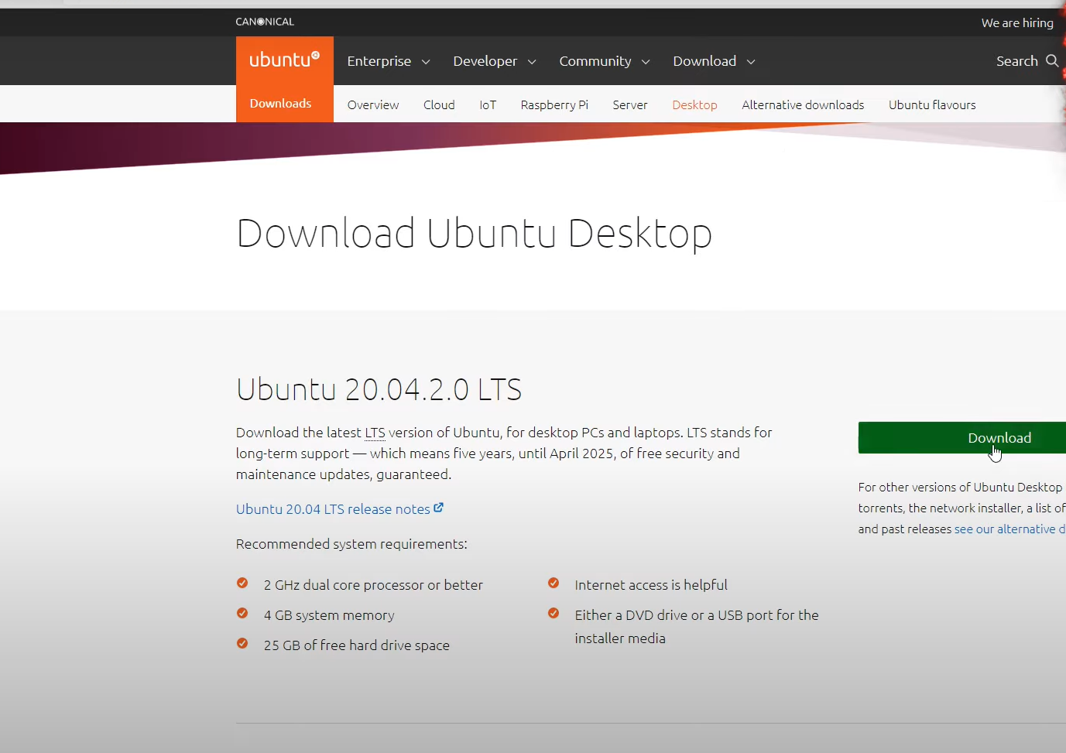

Abre VirtualBox y crea una nueva máquina virtual

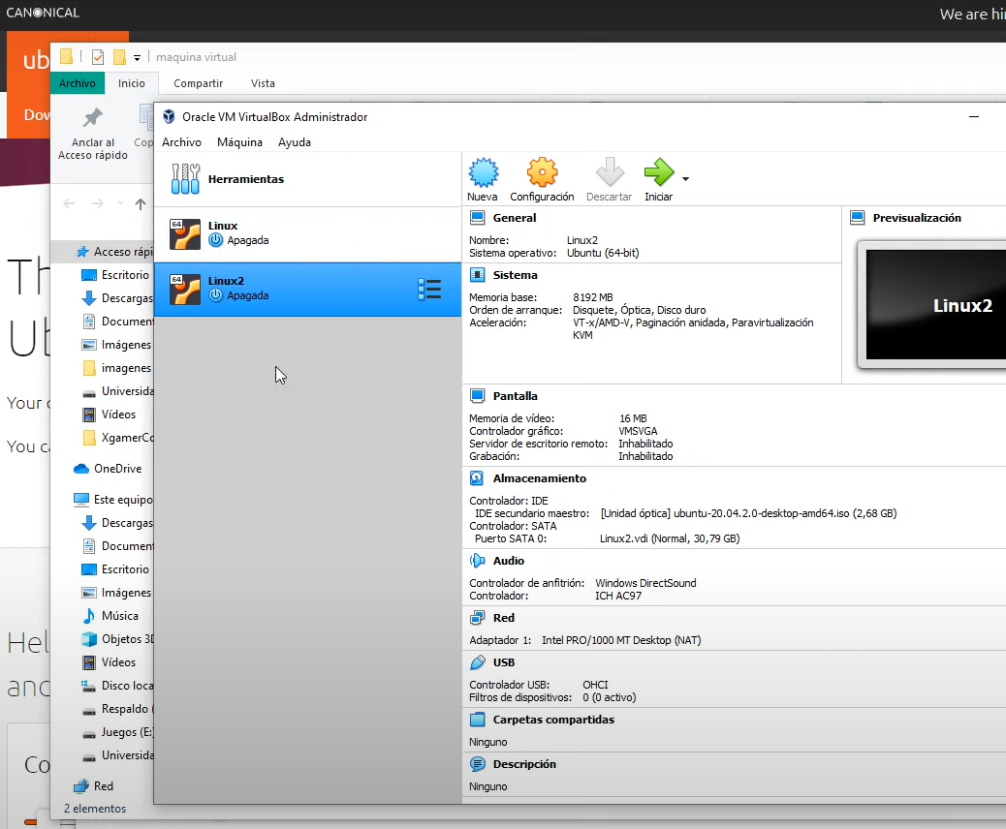

* Tipo: Linux
* Versión: Debian (64-bit)
* Asigna RAM (al menos 1024 MB) y espacio en disco (al menos 10 GB).

Carga la imagen ISO de Debian en la máquina virtual y arranca la VM.

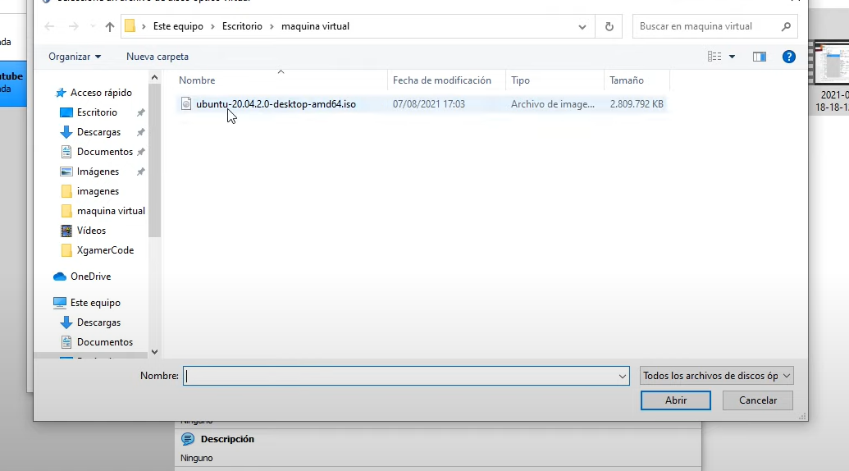

**Instalar Debian:**

Sigue el asistente de instalación

Selecciona el idioma, país y zona horaria.

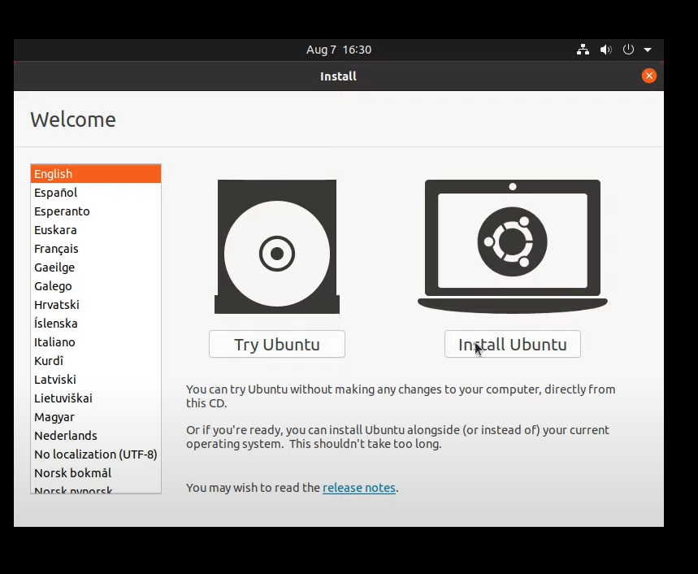

Configura el teclado.

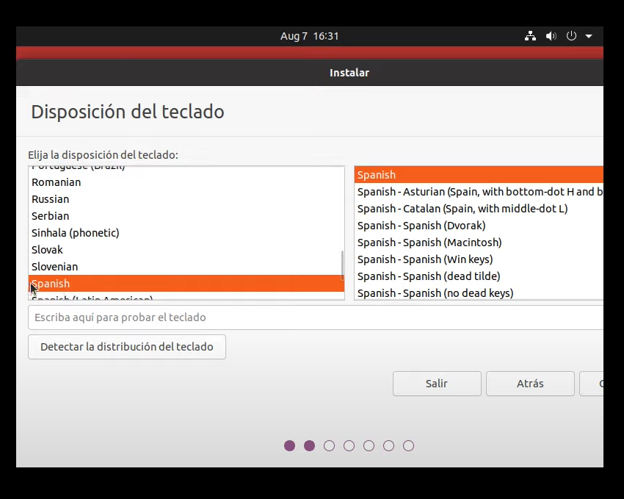

Particiona el disco (puedes usar la opción de "Guiado: usar todo el disco").

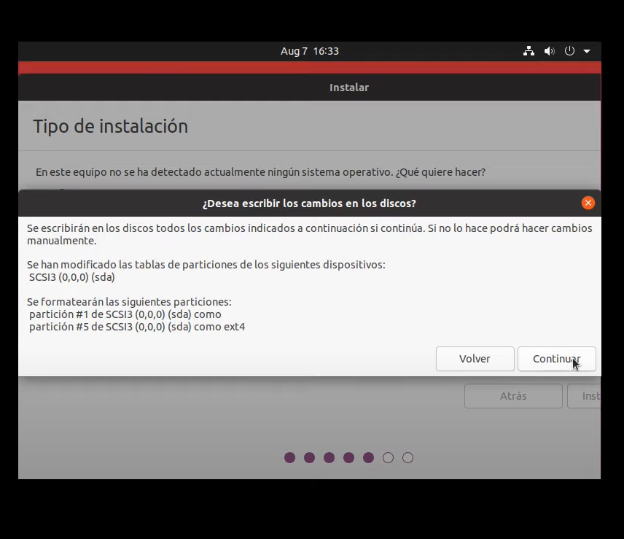

Configura el nombre de usuario y la contraseña.

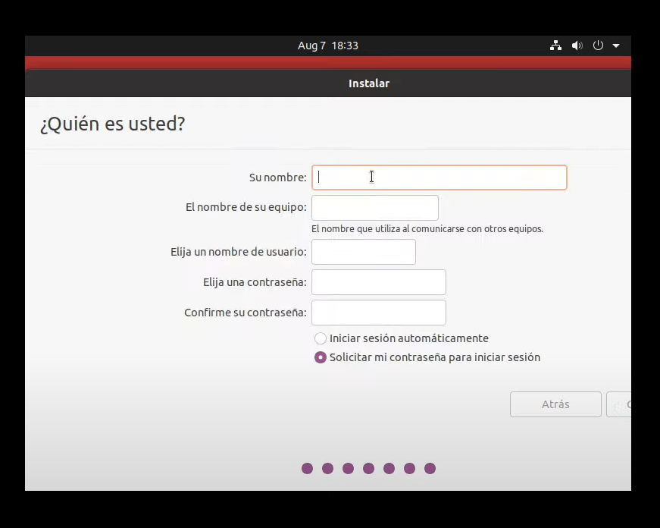

Elige el entorno de escritorio y paquetes que quieras instalar.

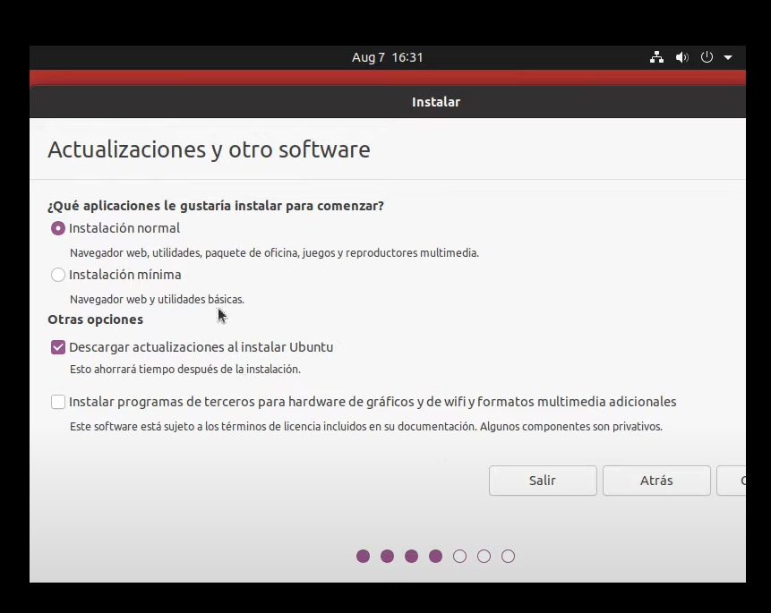

Finaliza la instalación, reinicia la máquina y Debian debería arrancar correctamente.

